
ГОСУДАРСТВЕННОЕ БЮДЖЕТНОЕ ОБРАЗОВАТЕЛЬНОЕ УЧРЕЖДЕНИЕ
ДОПОЛНИТЕЛЬНОГО ПРОФЕССИОНАЛЬНОГО ОБРАЗОВАНИЯ
ЛУГАНСКОЙ НАРОДНОЙ РЕСПУБЛИКИ
«ЛУГАНСКИЙ ИНСТИТУТ РАЗВИТИЯ ОБРАЗОВАНИЯ»

ОБЗОР
официальных порталов по финансовой грамотности

Подготовила:
методист Коваленко Т.В.

Луганск 2025

Данный Обзор содержит информацию о находящихся на официальных порталах «Моифинансы.рф», Центр «Федеральный методический центр по финансовой грамотности системы общего и среднего профессионального образования» и «Финансовая культура»:
- учебных программах по финансовой грамотности для 2-4 классов общеобразовательных организаций,
-учебных материалах и рабочих тетрадях для обучающихся,
- методических рекомендациях для учителей по преподаванию курса «Финансовая грамотность»,
- материалах для родителей обучающихся начальных классов,
- анимированных презентациях по финансовой грамотности для уроков во 2-4 классах,
- контрольно-измерительных материалах для оценки знаний уровня финансовой грамотности,
- методических рекомендациях по реализации проектной деятельности в области финансовой грамотности в общеобразовательных организациях,
- играх по финансовой грамотности
Обзор подготовлен в помощь учителям начальных классов общеобразовательных организаций, родителям обучающихся, методистам.

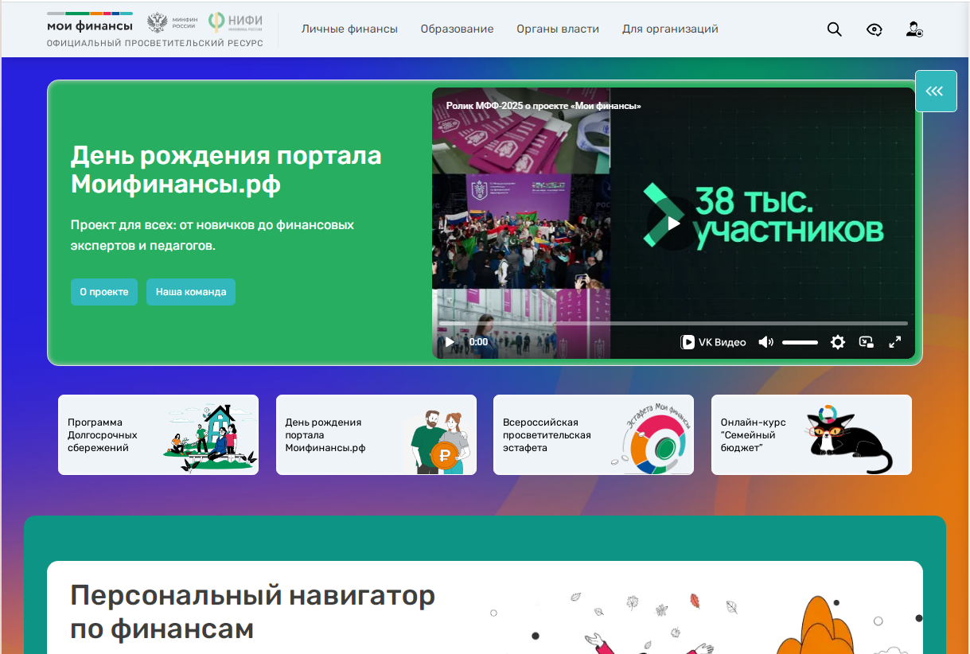
«Моифинансы.рф» — образовательно-просветительский сервис Министерства финансов Российской Федерации по развитию финансовой грамотности.

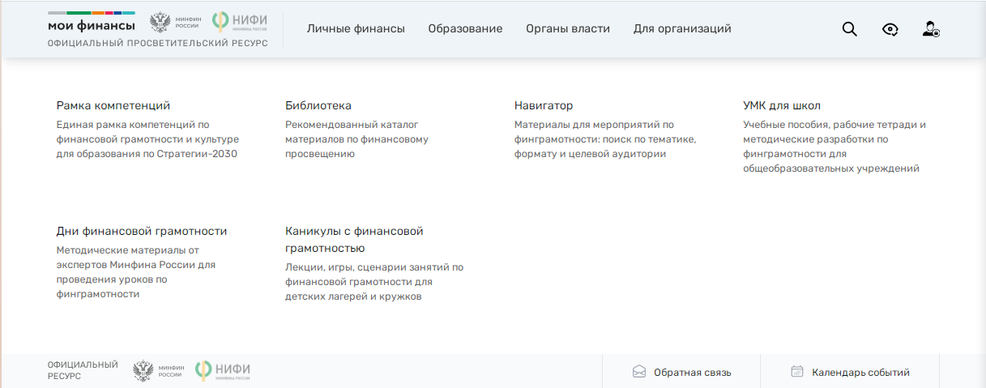
В разделе «Образование» на странице «Библиотека/материалы» собраны материалы для тех, кто ведет работу по финансовому просвещению. Ссылка на страницу: https://xn--80apaohbc3aw9e.xn--p1ai/library/.

«Финансовая грамотность» – целостная система учебных курсов для общеобразовательных организаций, впервые разработанная в России. Для каждого курса создан учебно-методический комплект, включающий учебную программу, методические рекомендации для учителя, учебные материалы для учащихся, рабочую тетрадь и материалы для родителей. Предлагаемые материалы содержат значительный объём информации, что позволяет использовать их не только в образовательном процессе, но и во внеурочной деятельности, для самообразования обучающихся, реализации их индивидуальной образовательной траектории, совместной работы с родителями и др.
Учебные комплекты для 2-3 классов
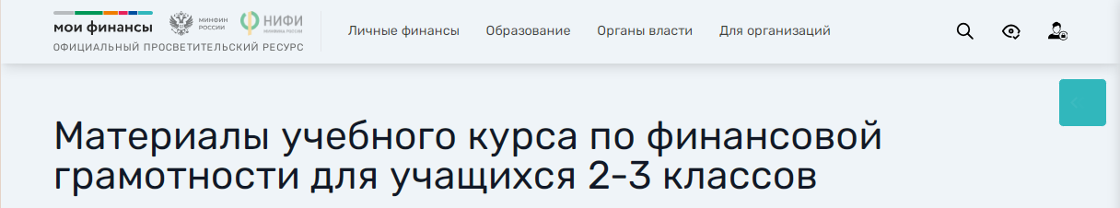
https://моифинансы.рф/materials/materialy-uchebnogo-kursa-po-finansovoj-gramotnosti-dlya-uchashihsya-2-3-klassov/
УМК для учеников 2-3 классов общеобразовательных организаций (в формате PDF). Комплект включает материалы для учеников общеобразовательных организаций, учебную программу, методические рекомендации для педагога, контрольные измерительные материалы и материалы для родителей. В курсе сделан упор на межпредметные связи с курсами математики, литературы и окружающего мира. Курс рассчитан на 16 часов.
Ссылка на страницу: https://xn--80apaohbc3aw9e.xn--p1ai/materials/materialy-uchebnogo-kursa-po-finansovoj-gramotnosti-dlya-uchashihsya-2-3-klassov/
Описание
Целью изучения курса «Финансовая грамотность» для школьников 2-3 классов является воспитание ответственности и нравственного поведения в области экономических отношений в семье, а также формирование опыта применения полученных знаний при решении бытовых вопросов в области экономики семьи. Основные содержательные направления курса: деньги, их история, виды, функции, семейный бюджет.
Учебные материалы включают: задачи, практические задания, игры, мини-исследования, проекты.
Автор продукта: ФГБНУ «Институт стратегии развития образования Российской академии образования», Некоммерческий фонд содействия экономическому развитию и социальной стабильности – Центр экономических и финансовых исследований и разработок.

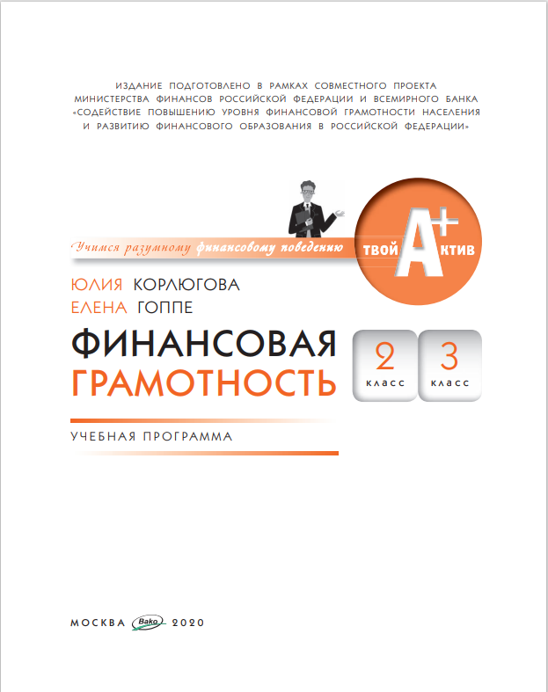
Корлюгова, Ю.Н., Гоппе Е.Е. Финансовая грамотность: учебная программа. 2–3 классы общеобразоват. орг. – М.: ВАКО, 2020. – 32 с. – (Учимся разумному финансовому поведению). Программа курса «Финансовая грамотность» составлена для 2–3 классов (автор материалов для учащихся – С. Федин). В программе указаны цели и задачи курса, планируемые образовательные результаты и система их оценивания, приведён учебно-тематический план занятий, описаны формы и методы организации образовательного процесса, представлен перечень учебно-методических ресурсов. Издание предназначено для учителей начальных классов общеобразовательной школы и педагогов дополнительного образования.
СОДЕРЖАНИЕ
- Пояснительная записка
- Учебно-тематический план
- Содержание курса
- Система оценивания образовательных достижений учащихся
- Формы и критерии оценивания образовательных достижений учащихся
- Формы занятий и методы организации учебно-познавательной деятельности учащихся
- Материалы и оборудование, необходимые для проведения занятий
- Список литературы и интернет-источников

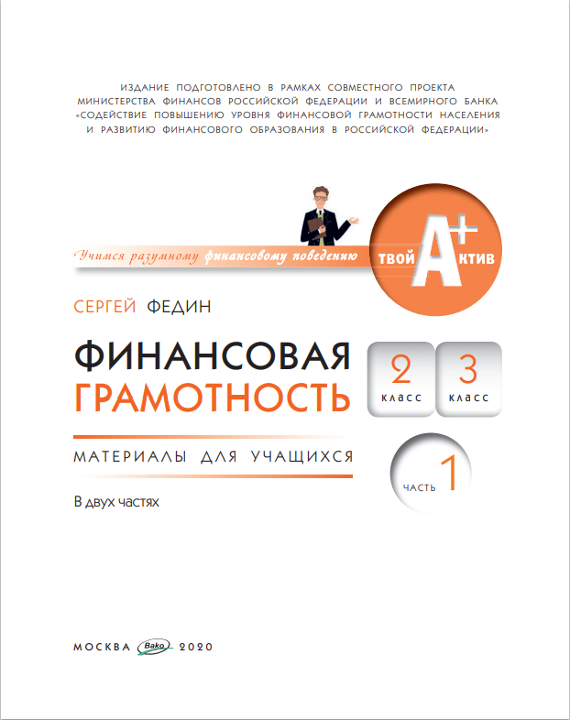
Федин С.Н. Финансовая грамотность: материалы для учащихся. 2-3 классы общеобразоват. орг. В 2 ч. Ч. 1. – М.: ВАКО, 2020. – 112 с.: ил. – (Учимся разумному финансовому поведению).
Предлагаемое пособие поможет учащимся 2 и 3 классов освоить азбуку финансовой грамотности и научиться считать деньги. В доступной и занимательной форме в пособии изложены начальные базовые понятия из мира финансов, рассказывается об истории денег и о современных деньгах. Дети также узнают, как формируются доходы семьи, на что в семье тратятся деньги и как с умом ими управлять. Издание предназначено для педагогов и обучающихся 2 и 3 классов общеобразовательной школы.
СОДЕРЖАНИЕ
Часть 1
Глава 1 Что такое деньги и откуда они взялись
Глава 2 Рассмотрим деньги поближе. Защита денег от подделок
Глава 3 Какие деньги были раньше в России
Глава 4 Современные деньги России и других стран
Часть2
Глава 5 Откуда в семье берутся деньги
Глава 6 На что тратятся деньги
Глава 7 Как с умом управлять своими деньгами
Глава 8 Как делать сбережения
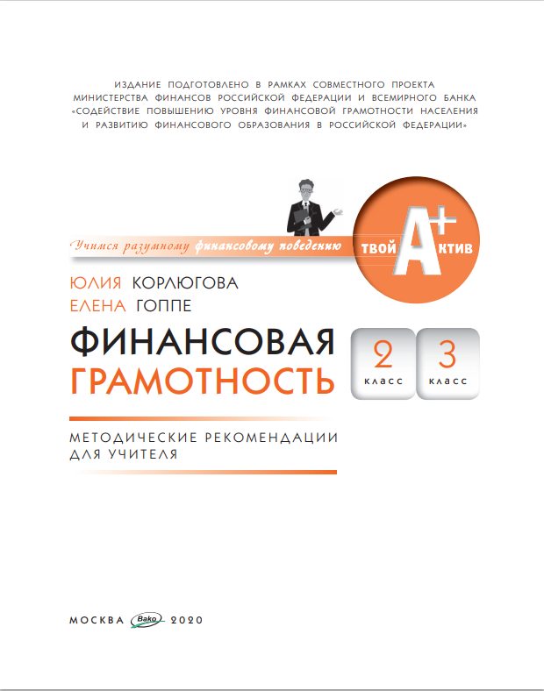
Корлюгова, Ю.Н., Гоппе, Е.Е. Финансовая грамотность: методические рекомендации для учителя. 2–3 классы общеобразоват. орг. – М.: ВАКО, 2020. – 112 с. – (Учимся разумному финансовому поведению).
Пособие содержит методические рекомендации по преподаванию курса «Финансовая грамотность» во 2 и 3 классах общеобразовательной школы. Для каждого занятия определены цель и ключевой вопрос для обсуждения, описана организация учебной деятельности, приведены ответы к заданиям в рабочей тетради. Издание предназначено для учителей начальных классов общеобразовательной школы.
СОДЕРЖАНИЕ
От авторов
Занятие 1. Что такое деньги
Занятие 2. Откуда взялись деньги
Занятие 3. Рассмотрим деньги поближе
Занятие 4. Защита денег от подделок
Занятие 5. Какие деньги были раньше в России
Занятие 6. Современные деньги России и других стран
Занятие 7. Учимся обращаться с деньгами. Игра «Отдыхаем на Выдумлянских островах»
Занятие 8. Что мы узнали о деньгах?
Занятие 9. Откуда в семье берутся деньги
Занятие 10. На что тратятся деньги
Занятие 11. Как с умом управлять своими деньгами
Занятие 12. Как считать доходы и расходы семьи
Занятие 13. Как делать сбережения
Занятие 14. Учимся делать сбережения. Игра «Внимание! Аукцион!» Занятие 15. Учимся считать доходы и расходы семьи. Игра «Нужная покупка»
Занятие 16. Что мы узнали о доходах и расходах семьи?
Список рекомендуемой литературы и интернет-источников ПРИЛОЖЕНИЯ Приложение 1. Презентации к занятиям Приложение 2. Обзор активных методов обучения на занятиях по финансовой грамотности.

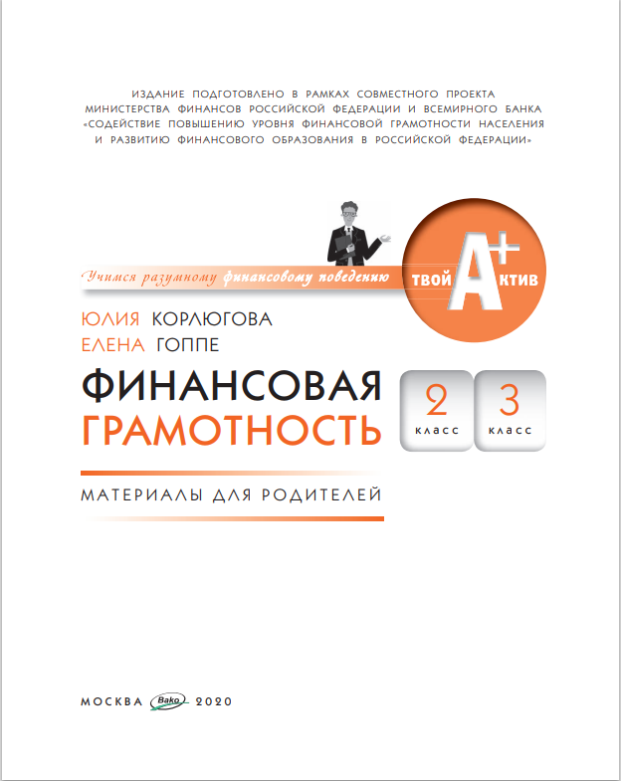
Корлюгова, Ю.Н., Гоппе, Е.Е. Финансовая грамотность: материалы для родителей. 2–3 классы общеобразоват. орг. – М.: ВАКО, 2020. – 48 с. – (Учимся разумному финансовому поведению).
Пособие фокусирует внимание родителей на темах курса «Финансовая грамотность», который их дети начали изучать на уроках в школе. В пособие включены следующие материалы: информация о том, что именно проходит ребёнок на занятиях в классе, содержание домашних заданий и ответы к ним, вопросы для совместного обсуждения с ребёнком, дополнительная информация для родителей по изучаемым темам, ссылки на полезные интернет-ресурсы. Издание предназначено для родителей учеников начальных классов общеобразовательной школы.
СОДЕРЖАНИЕ
От авторов
Занятие 1. Что такое деньги
Занятие 2. Откуда взялись деньги
Занятие 3. Рассмотрим деньги поближе
Занятие 4. Защита денег от подделок
Занятие 5. Какие деньги были раньше в России
Занятие 6. Современные деньги России и других стран
Занятие 7. Учимся обращаться с деньгами
Занятие 8. Что мы узнали о деньгах?
Занятие 9. Откуда в семье берутся деньги
Занятие 10. На что тратятся деньги
Занятие 11. Как с умом управлять своими деньгами
Занятие 12. Как считать доходы и расходы семьи
Занятие 13. Как делать сбережения
Занятие 14. Учимся делать сбережения
Занятие 15. Учимся считать доходы и расходы семьи
Занятие 16. Что мы узнали о доходах и расходах семьи?
Список рекомендуемой литературы и интернет-источников

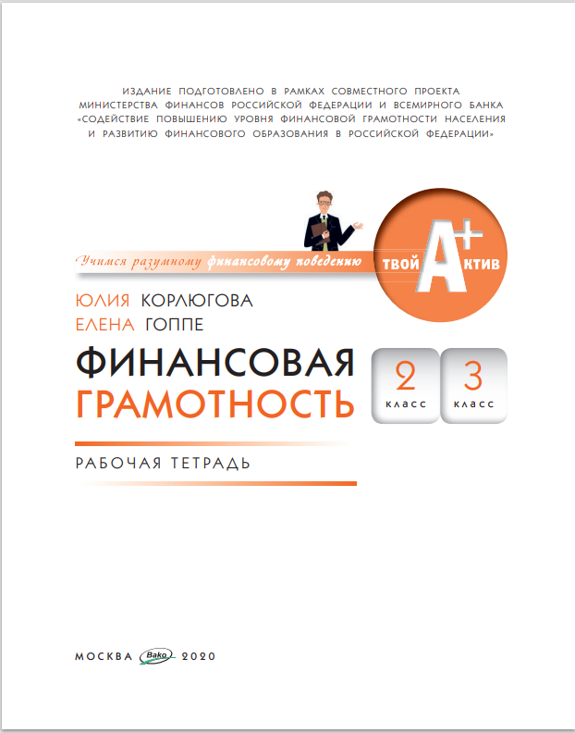
Корлюгова, Ю.Н., Гоппе, Е.Е. Финансовая грамотность: рабочая тетрадь. 2–3 классы общеобразоват. орг. – М.: ВАКО, 2020. – 64 с. – (Учимся разумному финансовому поведению).
В пособие включены задания для текущего и итогового контроля знаний обучающихся по всем темам курса «Финансовая грамотность» для 2 и 3 классов. Это проектные, исследовательские и тестовые задания, практические задачи и кроссворды. Предлагаемый материал позволит педагогам провести проверку знаний, скорректировать методику преподавания, выявить темы, которым необходимо уделить дополнительное внимание. Издание ориентировано на обучающихся 2 и 3 классов общеобразовательной школы и педагогов.
СОДЕРЖАНИЕ
Занятие 1. Что такое деньги
Занятие 2. Откуда взялись деньги
Занятие 3. Рассмотрим деньги поближе
Занятие 4. Защита денег от подделок
Занятие 5. Какие деньги были раньше в России
Занятие 6. Современные деньги России и других стран
Занятие 7. Учимся обращаться с деньгами
Занятие 8. Что мы узнали о деньгах?
Занятие 9. Откуда в семье берутся деньги
Занятие 10. На что тратятся деньги
Занятие 11. Как с умом управлять своими деньгами
Занятие 12. Как считать доходы и расходы семьи
Занятие 13. Как делать сбережения
Занятие 14. Учимся делать сбережения
Занятие 15. Учимся считать доходы и расходы семьи
Занятие 16. Что мы узнали о доходах и расходах семьи?
Учебные комплекты для 4 классов
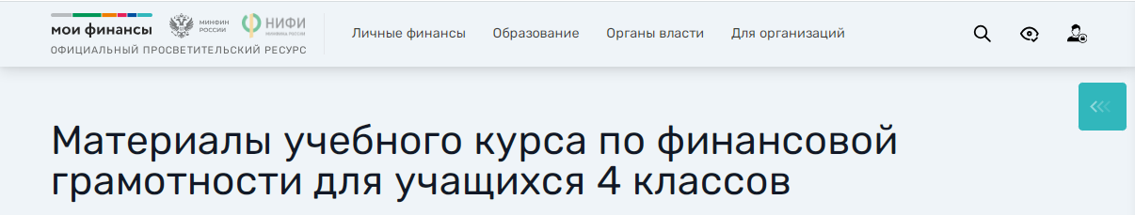
https://моифинансы.рф/materials/materialy-uchebnogo-kursa-po-finansovoj-gramotnosti-dlya-uchashihsya-4-klassov/
УМК для учеников 4 классов общеобразовательных организаций (начальное общее образование), в формате PDF. Комплект включает материалы для учеников общеобразовательных организаций, учебную программу, методические рекомендации для педагога, контрольные измерительные материалы и материалы для родителей. Курс рассчитан на 16 часов (4 класс).
Ссылка на страницу: https://xn--80apaohbc3aw9e.xn--p1ai/materials/materialy-uchebnogo-kursa-po-finansovoj-gramotnosti-dlya-uchashihsya-4-klassov/
Описание
Целями изучения курса «Финансовая грамотность» являются развитие экономического образа мышления, воспитание ответственности и нравственного поведения в области экономических отношений в семье, формирование опыта применения полученных знаний и умений для решения элементарных вопросов в области экономики семьи.
Освоение содержания опирается на межпредметные связи с курсами математики, литературы и окружающего мира. Учебные материалы и задания подобраны в соответствии с возрастными особенностями детей. В процессе изучения курса формируются умения и навыки работы учащихся с текстами, таблицами, схемами, а также поиска, анализа и представления информации и публичных выступлений.
Автор продукта: ФГБНУ «Институт стратегии развития образования Российской академии образования», Некоммерческий фонд содействия экономическому развитию и социальной стабильности – Центр экономических и финансовых исследований и разработок.

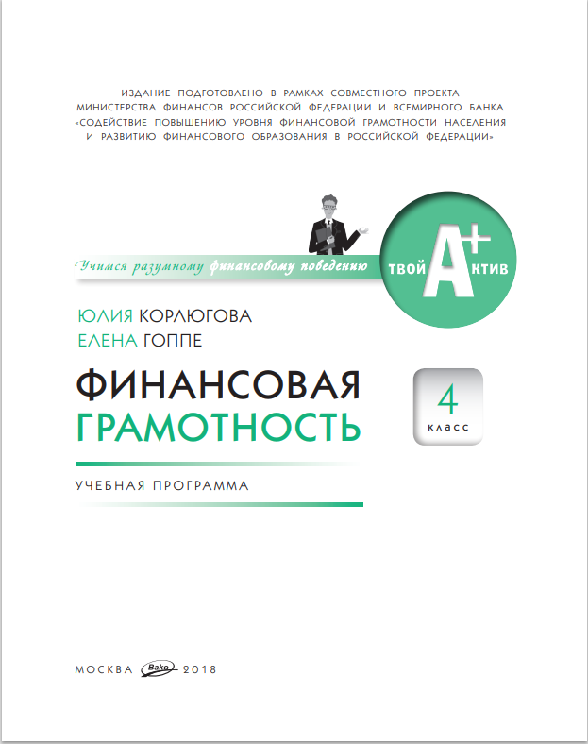
Корлюгова Ю.Н., Гоппе Е.Е. К66 Финансовая грамотность: учебная программа. 4 класс общеобразоват. орг. — М.: ВАКО, 2018. — 32 с. — (Учимся разумному финансовому поведению.)
Пособие содержит учебную программу курса «Финансовая грамотность» для 4 класса. В программе указаны цели и задачи курса, планируемые образовательные результаты и система их оценивания, описаны формы и методы организации образовательного процесса, а также дан перечень учебно-методических и материально-технических ресурсов. Издание предназначено для учителей экономики и финансовой грамотности.
Содержание
Пояснительная записка
Учебно-тематический план
Содержание программы
Система оценивания образовательных достижений
Формы занятий и методы организации учебно-познавательной деятельности учащихся
Учебно-методическое и материально-техническое обеспечение
Литература

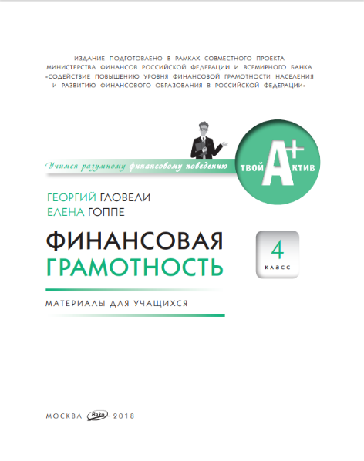
Гловели Г.Д., Гоппе Е.Е. Г54 Финансовая грамотность: материалы для учащихся. 4 класс общеобразоват. орг. – М.: ВАКО, 2018. – 112 с. – (Учимся разумному финансовому поведению).
Из данного пособия учащиеся 4 класса узнают о мире финансов: как и откуда появились деньги, что такое семейный бюджет и почему важно его правильно планировать, как можно повысить свои доходы, как защититься от мошенников и о многом другом. Издание предназначено для учителей экономики и финансовой грамотности, а также для учащихся 4-х классов общеобразовательной школы.
Содержание
Условные обозначения
Правила работы со словарём
Модуль 1 КАК ПОЯВИЛИСЬ ДЕНЬГИ И КАКИМИ ОНИ БЫВАЮТ
Занятие 1. Как появились деньги
Занятие 2. История российских денег
Занятие 3. Какие бывают деньги
Занятие 4. Банки, банкоматы и банковские карты
Занятие 5. Безналичные деньги и платежи
Занятие 6. Как я умею пользоваться деньгами
Занятие 7. Что такое валюта
Занятие 8. Проверим, что мы узнали о том, как изменялись деньги
Модуль 2 ИЗ ЧЕГО СКЛАДЫВАЮТСЯ ДОХОДЫ В СЕМЬЕ
Занятие 9. Откуда в семье берутся деньги
Занятие 10. Подсчитаем все доходы семьи
Модуль 3 ПОЧЕМУ СЕМЬЕ ИНОГДА НЕ ХВАТАЕТ ДЕНЕГ НА ЖИЗНЬ И КАК ЭТОГО ИЗБЕЖАТЬ
Занятие 11. На что семья тратит деньги
Занятие 12. Подсчитаем все расходы семьи
Модуль 4 Деньги счёт любят, или как управлять своим кошельком, чтобы он не пустовал
Занятие 13. Как планировать семейный бюджет
Занятие 14. Правила составления семейного бюджета
Занятие 15. Учимся составлять семейный бюджет
Занятие 16. Итоговая проверочная работа
Словарь

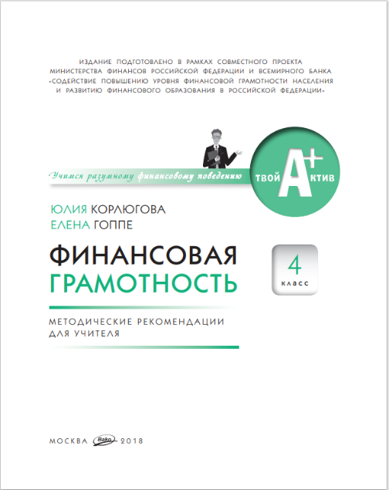
Корлюгова Ю.Н., Гоппе Е.Е. К66 Финансовая грамотность: методические рекомендации для учителя. 4 класс общеобразоват. орг. – М.: ВАКО, 2018. – 120 с. – (Учимся разумному финансовому поведению).
Пособие содержит методические рекомендации для преподавателей курса «Финансовая грамотность» в 4 классе общеобразовательной школы. Для каждого занятия определены цели и средства обучения, описана организация учебной деятельности, подобран дополнительный материал. Издание предназначено для учителей экономики и финансовой грамотности.
Содержание
От авторов
Особенности учебно-методического комплекта курса «финансовая грамотность» для 4 класса
МОДУЛЬ 1. Как появились деньги и какими они бывают
Занятие 1. Как появились деньги
Занятие 2. История российских денег
Занятие 3. Какие бывают деньги
Занятие 4. Банки, банкоматы и банковские карты
Занятие 5. Безналичные деньги и платежи
Занятие 6. Как я умею пользоваться деньгами
Занятие 7. Что такое валюта
Занятие 8. Проверим, что мы узнали о том, как изменялись
МОДУЛЬ 2. Из чего складываются доходы в семье
Занятие 9. Откуда в семье берутся деньги
Занятие 10. Подсчитаем все доходы семьи
МОДУЛЬ 3. Почему семье иногда не хватает денег на жизнь и как этого избежать
Занятие 11. На что семья тратит деньги
Занятие 12. Подсчитаем все расходы семьи
МОДУЛЬ 4. Деньги счёт любят, или как управлять своим кошельком, чтобы он не пустовал
Занятие 13. Как планировать семейный бюджет
Занятие 14. Правила составления семейного бюджета
Занятие 15. Учимся составлять семейный бюджет
Занятие 16. Итоговая проверочная работа
Презентации к занятиям
Обзор активных методов обучения на занятиях по финансовой грамотности.
Список литературы и интернет-источников

Корлюгова Ю.Н., Гоппе Е.Е. К66 Финансовая грамотность: материалы для родителей. 4 класс общеобразоват. орг. – М.: ВАКО, 2018. – 48 с. – (Учимся разумному финансовому поведению).
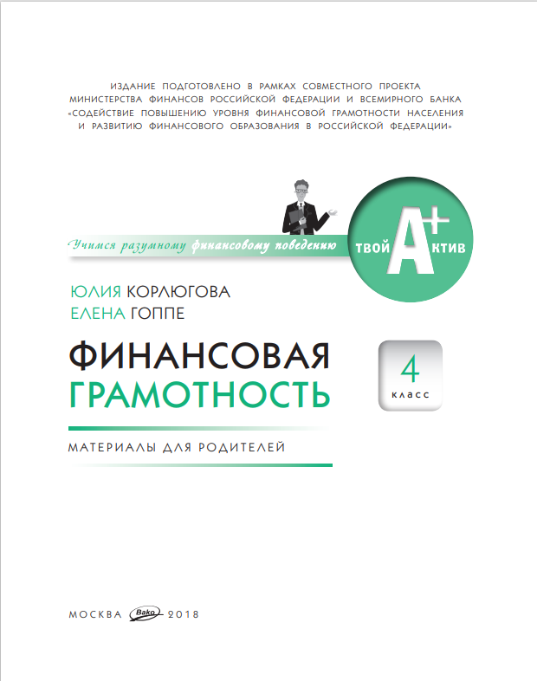
Курс имеет практическую направленность и даёт возможность сформировать у учащихся 4 классов стереотипы грамотного финансового поведения, а также соответствующие знания, умения и компетенции. Позитивное отношение родителей к изучению их детьми данного курса и их активное участие в этом процессе будут способствовать достижению учебных целей. В предлагаемых материалах для родителей описаны формы взаимодействия родителей с детьми, с учителем. Также приводятся различные виды исследовательских и творческих работ и различные обучающие игры, моделирующие жизненные ситуации, связанные с личной и семейной финансовой деятельностью. Издание предназначено для совместных занятий родителей и детей.
Содержание
Введение
Модуль 1. Как появились деньги и какими они бывают
Модуль 2. Из чего складываются доходы в семье
Модуль 3. Почему семье иногда не хватает денег на жизнь и как этого избежать
Модуль 4. Деньги счёт любят, или Как управлять своим кошельком, чтобы он не пустовал
Литература

Корлюгова Ю. Н., Гоппе Е. Е. К66 Финансовая грамотность: рабочая тетрадь. 4 класс общеобразоват. орг. – М.: ВАКО, 2018. – 56 с. – (Учимся разумному финансовому поведению.)
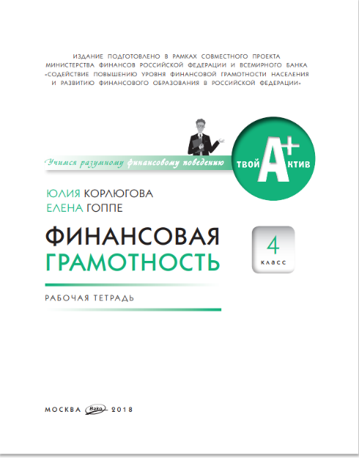
В пособие включены задания для текущего и итогового контроля знаний обучающихся по всем темам курса «Финансовая грамотность» в 4 классе. Это проектные и тестовые задания, практические задачи и кроссворды. Предлагаемый материал позволяет педагогам проводить проверку знаний, используя различные формы контроля, корректировать методику преподавания, выявлять темы, которым следует уделить пристальное внимание. Издание ориентировано на педагогов и школьников.
Содержание
Модуль 1. Как появились деньги и какими они бывают
Занятие 1. Как появились деньги
Занятие 2. История российских денег
Занятие 3. Какими бывают деньги
Занятие 4. Банки, банкоматы и банковские карты
Занятие 5. Безналичные деньги и платежи
Занятие 6. Как я умею пользоваться деньгами
Занятие 7. Что такое валюта
Занятие 8. Проверим, что мы узнали о том, как изменялись деньги
Модуль 2. Из чего складываются доходы в семье
Занятие 9. Откуда в семье берутся деньги
Занятие 10. Подсчитаем все доходы семьи
Модуль 3. Почему семье иногда не хватает денег на жизнь и как этого избежать
Занятие 11. На что семья тратит деньги
Занятие 12. Подсчитаем все расходы семьи
Модуль 4. Деньги счёт любят, или как управлять своим кошельком, чтобы он не пустовал
Занятие 13. Как планировать семейный бюджет
Занятие 14. Правила составления семейного бюджета
Занятие 15. Учимся составлять семейный бюджет
Занятие 16. Итоговая проверочная работа
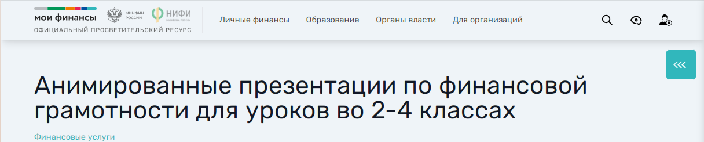
https://моифинансы.рф/materials/animirovannye-prezentacii-po-finansovoj-gramotnosti-dlya-uchenikov-2-4-klassov/
Девять коротких анимированных презентаций (по 3-7 мин.) для просмотра в классе с последующим обсуждением. К каждой презентации прилагаются методические рекомендации для учителя, где кратко описан сюжет, даны комментарии и предлагаются варианты использования материала в учебном процессе.
Презентации разработаны в качестве вспомогательных материалов к учебно-методическим комплексам по финансовой грамотности для 2-3 классов и 4 класса и предназначены для использования в учебном процессе для сопровождения занятий по финансовой грамотности. Главная функция презентации – наглядное представление предмета занятий обучающимся.
Ссылка на страницу: https://xn--80apaohbc3aw9e.xn--p1ai/materials/animirovannye-prezentacii-po-finansovoj-gramotnosti-dlya-uchenikov-2-4-klassov/

Центр «Федеральный методический центр по финансовой грамотности системы общего и среднего профессионального образования» - структурное подразделение НИУ ВШЭ в рамках реализации совместного проекта Министерства финансов Российской Федерации и Всемирного банка «Содействие повышению уровня финансовой грамотности населения и развитию финансового образования в Российской Федерации». Основной целью деятельности центра является распространение и систематизация знаний по финансовой грамотности и создание предпосылок для формирования финансовой культуры.
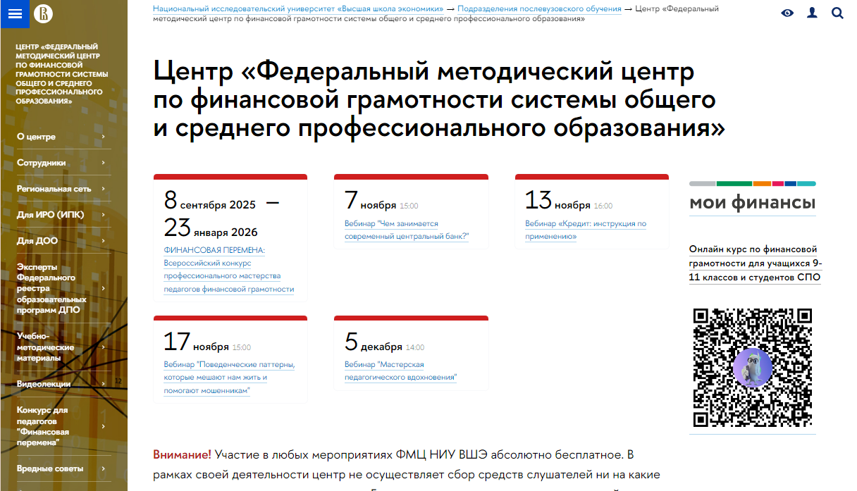
На странице «Учебно-методические материалы» находятся:
- в закладке «Для общеобразовательных организаций» - учебно-методические комплексы и методические материалы по финансовой грамотности для общеобразовательных организаций (обзор дан выше)
https://fmc.hse.ru/methodology ;
- в закладке «Методические материалы для школ и СПО»
1. «Методические рекомендации по обеспечению общеобразовательными организациями достижения результатов реализации основных образовательных программ по финансовой грамотности на уровне начального общего и основного общего образования», авторы-составители: Новожилова Н.В. Силина С.Н.
https://fmc.hse.ru/mirror/pubs/share/917758220.pdf
2. «Типовые контрольно-измерительные материалы для промежуточной оценки знаний уровня финансовой грамотности обучающихся и методические рекомендации по их применению в системе общего образования», составители: Новожилова Н.В., к.п.н, доцент Силина С.Н., д.п.н., профессор https://fmc.hse.ru/mirror/pubs/share/628299437.pdf
- в закладке «Пособие по решению учебных заданий по финансовой грамотности» - «Методическое пособие. Содержание и методика решения учебных заданий по финансовой грамотности в соответствии с требованиями ФГОС ОО и ФГОС СПО (для педагогов общего образования и СПО)», авторы: Н.В. Новожилова (Часть I); Н.Ю. Жукова (Часть II) https://fmc.hse.ru/mirror/pubs/share/1057915518.pdf
На странице «Банк методических разработок» находятся разработанные проекты:
- «Труд – основа жизни» https://fmc.hse.ru/mirror/pubs/share/1035973726.zip
- «Расходы человека и семьи»
https://fmc.hse.ru/mirror/pubs/share/1035973588.zip
На странице «Открытые уроки» находится мастер-класс «Маленькие финансовые хитрости» (4класс).

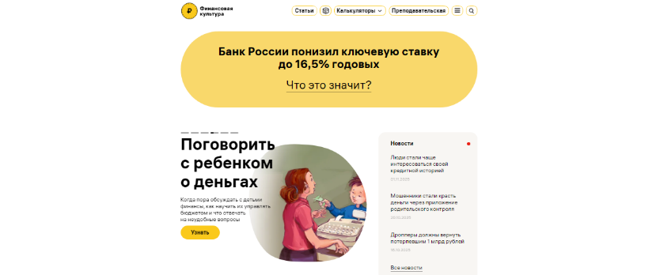
«Финансовая культура» — информационно-просветительский ресурс Центрального банка России, его сайт — fincult.info. https://fincult.info/
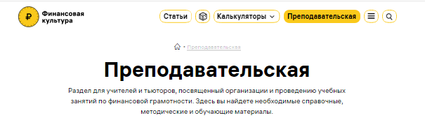
Цель проекта — формирование финансовой культуры граждан, которая предполагает не только знания, но и ответственное отношение к финансам, а также формирование и применение навыков управления личным бюджетом.

В разделе «Преподавательская» на странице «Я учу школьников» в закладке «Методические материалы» находятся.
- Учебно-методический комплекc «Введение в финансовую грамотность» для начальной школы
УМК предусматривает возможность встраивания содержащихся в нем тем по финансовой грамотности в уроки по таким предметам, как «Окружающий мир», «Математика» и «Технология», а из предложенных учебных материалов учитель может составить как сценарий целого урока, так и его фрагмента.
Содержательно, представленный комплекс включает в себя методические рекомендации для педагогических работников (учителей), учебное пособие, практикум и рабочие тетради, которые представлены в 4 частях и позволяют организовать самостоятельную работу учащихся на занятии и дома.
Подробнее на сайте fincult.info: https://fincult.info/teaching/uchebno-metodicheskiy-komplekc-vvedenie-v-finansovuyu-gramotnost-dlya-nachalnoy-shkoly/
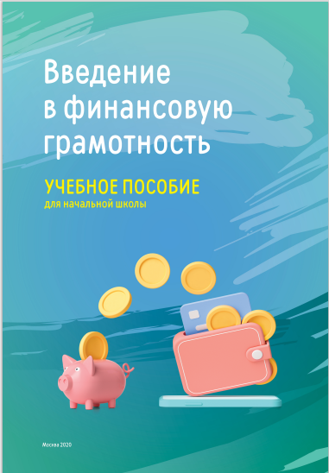
Введение в финансовую грамотность : учебное пособие для начальной школы / [Е.Л. Рутковская, А.В. Половникова, А.А. Козлова и д.р.] ; под общ. ред. Е.Л. Рутковской. – Москва: Издательство «Интеллект-Центр», 2020.
Учебное пособие по финансовой грамотности подготовлено по заказу Банка России. Содержание пособия направлено на формирование разумного финансового поведения младших школьников на основе применения в жизненных ситуациях представлений о финансовых продуктах и финансовых отношениях.
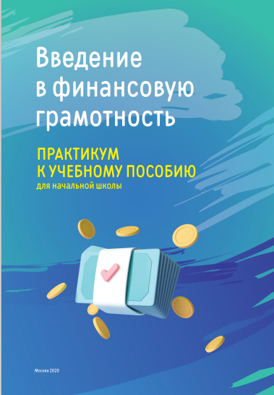
Введение в финансовую грамотность : практикум к учебному пособию для начальной школы / [Е.Л. Рутковская, А.В. Половникова, А.А. Козлова и др. ; стихи М.А. Лангер] ; под общ. ред. Е.Л. Рутковской. – Москва: Издательство «Интеллект-Центр», 2020. – 72 с. Практикум адресован младшим школьникам. Он является частью учебно-методического комплекта по финансовой грамотности, подготовленного по заказу Банка России. Практикум включает в себя задания, способствующие формированию разумного финансового поведения младших школьников на основе применения в жизненных ситуациях представлений о финансовых продуктах и финансовых отношениях.
СОДЕРЖАНИЕ учебного пособия и практикума.
ВВЕДЕНИЕ
ЧАСТЬ 1 ЗАНЯТИЕ 1. ЧТО НУЖНО СЕМЬЕ
ЗАНЯТИЕ 2. КАК РАСПОРЯЖАТЬСЯ КАРМАННЫМИ ДЕНЬГАМИ
ЗАНЯТИЕ 3. СКОЛЬКО СТОИТ АВТОМОБИЛЬ
ЗАНЯТИЕ 4. ЧТО ТАКОЕ «СВОЁ ДЕЛО».
ЧАСТЬ 2 ЗАНЯТИЕ 1. КАК РАЗУМНО ДЕЛАТЬ ПОКУПКИ
ЗАНЯТИЕ 2. ОСТЕРЕГАЙТЕСЬ МОШЕННИКОВ
ЗАНЯТИЕ 3. ИЗ ЧЕГО СОСТОЯТ ДОХОДЫ СЕМЬИ
ЗАНЯТИЕ 4. ЖИЗНЕННАЯ МАТЕМАТИКА
ЗАНЯТИЕ 5. СКОЛЬКО СТОИТ «СВОЁ ДЕЛО»
ЗАНЯТИЕ 6. ЗАЧЕМ ПЛАНИРОВАТЬ РАСХОДЫ СЕМЬИ
ЧАСТЬ 3 ЗАНЯТИЕ 1. ДЕНЬГИ НАСТОЯЩИЕ И НЕНАСТОЯЩИЕ
ЗАНЯТИЕ 2. ДЛЯ ЧЕГО НУЖНЫ ДЕНЬГИ
ЗАНЯТИЕ 3. ЛЕГКО ЛИ ВЕСТИ СВОЁ ДЕЛО
ЗАНЯТИЕ 4. КОГДА РИСКУЕШЬ ДЕНЬГАМИ
ЗАНЯТИЕ 5. ЕСЛИ НУЖНО ВЗВЕШИВАТЬ
ЗАНЯТИЕ 6. ЗАЧЕМ СЕМЬЕ СБЕРЕЖЕНИЯ
ЗАНЯТИЕ 7. ДЕНЬГИ В РАЗНЫХ СТРАНАХ
ЧАСТЬ 4 ЗАНЯТИЕ 1. ЗАЧЕМ СЕМЬЕ ВЕСТИ БЮДЖЕТ
ЗАНЯТИЕ 2. ЧТО ТАКОЕ СТРАХОВАНИЕ
ЗАНЯТИЕ 3. ЛИЧНЫЕ ДЕНЬГИ
ЗАНЯТИЕ 4. КОГДА БЕРЁШЬ В ДОЛГ
ЗАНЯТИЕ 5. ГДЕ МОЖНО ДЕЛАТЬ ПОКУПКИ
ЗАНЯТИЕ 6. КАК БЕЗОПАСНО ПОЛЬЗОВАТЬСЯ БАНКОВСКОЙ КАРТОЙ
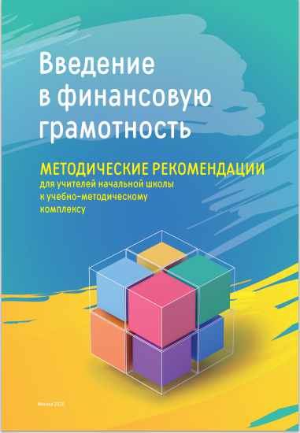
ЗАНЯТИЕ 7. ПРИВЛЕКАТЕЛЬНОЕ ДЕЛО
Методические рекомендации для учителей начальной школы к учебно-методическому комплексу «Введение в финансовую грамотность» / [Е.Л. Рутковская,А.В.Половникова, Е.С. Королькова, А.А. Козлова и др.]; под общ. ред. Е.Л. Рутковской. – Москва: Издательство «Интеллект-Центр», 2020. – 56 с.
Методические рекомендации для учителей начальной школы к УМК «Введение в финансовую грамотность» знакомят учителей с общими подходами к организации занятий по финансовой грамотности для младших школьников, представляют алгоритмы организации работы с УМК в процессе освоения основной образовательной программы. Достаточно подробно даны методические комментарии к проведению занятий по всем включённым в УМК темам. Учителям предлагаются разные варианты организации познавательной деятельности учащихся с опорой на использование всех элементов УМК: учебного пособия, практикума, рабочих тетрадей. В рекомендации включён комплекс мотивирующих и познавательных заданий для учащихся. УМК «Введение в финансовую грамотность» способствует формированию разумного финансового поведения учащихся начальных классов.
Содержание
Введение
Раздел 1. Общие вопросы организации работы с УМК «Введение вфинансовую грамотность»
Формирование финансовой грамотности как педагогическая задача
Учебно-методический комплекс «Введение в финансовую грамотность» для начальной школы: общая характеристика
Встраивание организации работы с УМК «Введение в финансовую грамотность» в учебный процесс
Вариативность организации учебного процесса
Раздел 2. Методические комментарии к проведению занятий по включённым в УМК темам
Часть 1
Часть 2
Часть 3
Часть 4
Раздел 3. Комплекс мотивирующих и познавательных заданий для учащихся
Ответы и комментарии к заданиям
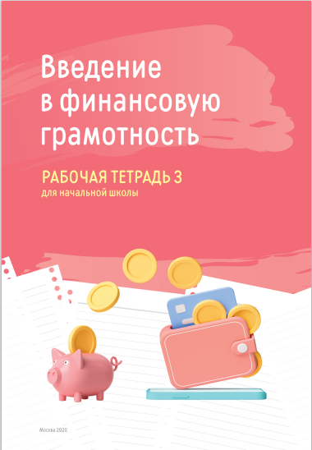
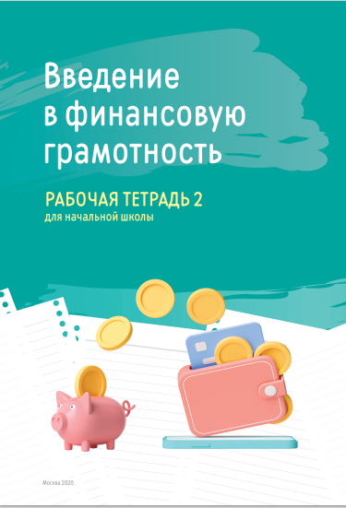
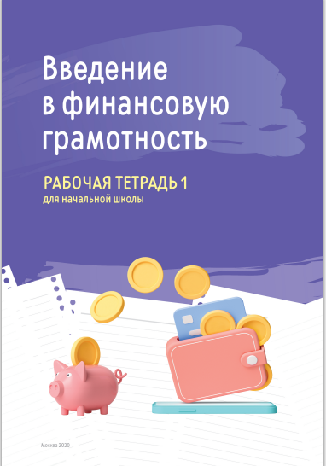
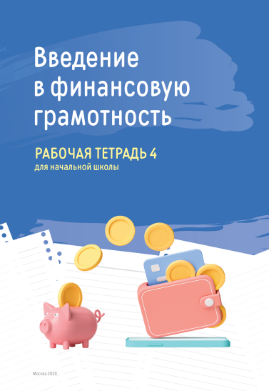
Рабочая тетрадь адресована младшим школьникам. Она является частью учебно-методического комплекта по финансовой грамотности, подготовленного по заказу Банка России. Тетрадь включает в себя задания, способствующие формированию разумного финансового поведения младших школьников на основе применения в жизненных ситуациях представлений о финансовых продуктах и финансовых отношениях.

- Методические рекомендации по реализации проектной деятельности в области финансовой грамотности в общеобразовательных организациях
В методических рекомендациях для учителя подробно раскрыты особенности проектной деятельности в области финансовой грамотности. В материалах описаны требования федеральных государственных образовательных стандартов, перечислены личностные, предметные и метапредметные образовательные результаты с учетом преемственности между уровнями образования, разобраны различные организационные модели и формы работы. Подробнее на сайте fincult.info: https://fincult.info/teaching/metodicheskie-rekomendatsii-po-realizatsii-proektnoy-deyatelnosti-v-oblasti-finansovoy-gramotnosti-v/
Авторы: Рутковская Е. Л. (руководитель коллектива), Козлова А. А., Королькова Е. С., Половникова А. В., Сорокин А. А., Штильман Н. В. ОДОБРЕНО МИНПРОСВЕЩЕНИЯ РОССИИ
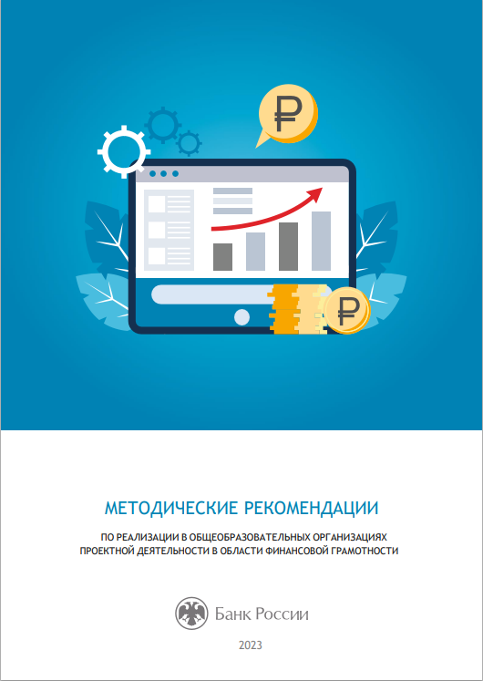
ВВЕДЕНИЕ
РАЗДЕЛ I. Проектная деятельность в области финансовой грамотности при реализации программ общего образования в соответствии с требованиями ФГОС
РАЗДЕЛ II. Проектная деятельность в области финансовой грамотности при реализации программы начального общего образования
2.1. Проектная деятельность в области финансовой грамотности в образовательном пространстве начальной школы
2.2. Методические рекомендации по организации процесса проектной деятельности учащихся в области финансовой грамотности в начальной школе

- Игры по финансовой грамотности
Игры по финансовой грамотности созданы для детских оздоровительных лагерей, школ и организаций для детей-сирот. На сайте размещены материалы, которые помогают детям в игровой форме получать знания по финансовой грамотности. Во всех играх указан формат проведения (онлайн или офлайн), возраст участников, а также оптимальное количество игроков и команд. Принять участие в проекте могут педагоги образовательных организаций, методисты, вожатые и руководители детских оздоровительных лагерей. Для этого им надо просто скачать на сайте понравившуюся игру. Комплект материалов предоставляется в электронном виде и включает в себя описание целей и задач игры, основные базовые понятия, подробный сценарий и раздаточный материал (если он предусмотрен правилами). Педагоги, которые приняли участие в проекте, получают сертификат «Игротехника». Подробнее на сайте fincult.info: https://fincult.info/teaching/dol-igra-igry-po-finansovoy-gramotnosti/

В разделе «Преподавательская» на странице «Я учу школьников» в закладке «Обучающие материалы» находятся.
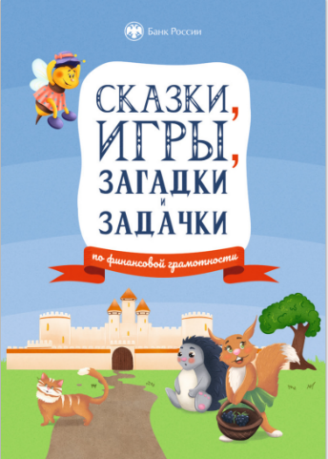
- Сборник «Сказки, игры, загадки и задачки по финансовой грамотности»
в игровой форме знакомит детей старшего дошкольного и младшего школьного возраста с основами финансовой грамотности и такими понятиями, как деньги, труд, вознаграждение, сбережения и др. С его помощью вы можете сформировать у ребенка правильные установки финансового планирования, заложить основы бережливого отношения к вещам, научить заботиться о завтрашнем дне и принимать разумные финансовые решения.
Подробнее на сайте fincult.info: https://fincult.info/teaching/sbornik-skazki-igry-zagadki-i-zadachki-po-finansovoy-gramotnosti-6/
- Подкаст для младших школьников «Крош и Грош»
Специально для младших школьников эксперты НИФИ Минфина совместно с создателями «Смешариков» разработали серию подкастов по финансовой тематике. В каждом выпуске Крош с экспертом Центра финансовой грамотности НИФИ Минфина России Надей Грошевой понятно и просто рассказывают, что такое финансы, выясняют, для чего нужны банки, подсказывают, как пользоваться банковской картой. А также постигают и другие азы экономики.

Слушать выпуски:
Кто придумал деньги?
Зачем нужны банки?
Зачем хранить деньги на карте?
Откуда берется цена и в чем разница между ценой и ценностью?

